Tvättsymboler

Tvättsymbolerna finner du på plaggets tvättlapp. Det är viktigt att du följer tvättråden för att garantera kvalitén och hållbarheten på dina plagg. Tvättsymbolerna talar om hur kläderna ska strykas, blekas, torkas, kemtvättas och tvättas. I Europa finns en gemensam standard för hur symbolerna ska se ut och vad de betyder

Vanliga Tvättsymboler
De flesta av dessa är speciellt bra att kunna när man ska köpa kläder.
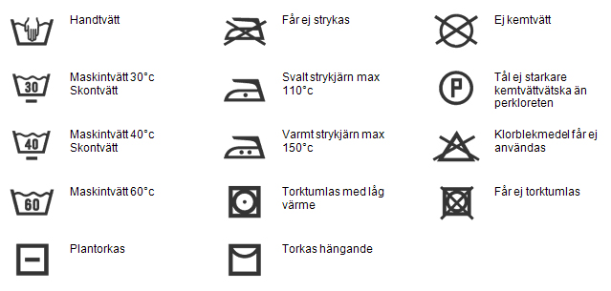

Tvättsymboler – Vattentvätt


Maskintvätt
Normal handtvätt eller maskintvätt - Ska tvättas i de gradtal som anges.

Maskintvätt
Halvfylld maskin med kort centrifugering - Ska tvättas i de gradtal som anges

Handtvätt
Får endast handtvättas och i max 40 grader - Kort tvättid samt centrifugering.


Ej vattentvätt
Får ej tvättas i vatten.

Tvättsymboler - Kemtvätt


Kemtvätt
Tål alla vätskor vid kemtvätt.


Ej kemtvätt
Tål ej kemtvätt.

Tvättsymboler - Blekning

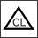
Blekmedel kan användas
Alla sorters blekmedel kan användas.

Blekmedel utan klorin kan användas
Endast blekmedel utan klorin kan användas.

Tål ej blekmedel
Blekmedel får ej användas.

Tvättsymboler - Torkning


Tål torktumling
Tål att torktumlas.

Tål torktumling utan värme
Bör endast torktumlas utan någon värme.

Tål torktumling vid en låg temperatur
Plagget tål ej att torktumlas över en låg temperatur.

Tål torktumling vid en normal temperatur
Plagget tål ej att torktumlas över en normal temperatur.

Tål ej torktumling
Plagget bör ej torktumlas.

Hängtorkning
Ska hängas upp vid torkning.


Dropptorkning
Ska hängas upp på tork direkt efter plagget tvättats.

Plantorkning
Ska läggas på plant underlag vid torkning för att miska att plagget tappar formen.

Tvättsymboler - Strykning

Tål strykning med en låg temperatur
Bör strykas - Högsta temperatur är 110°.

Tål strykning vid en mellantemperatur
Bör strykas - Högsta temperatur är 150°.


Tål strykning vid en hög temperatur
Bör strykas - Högsta temperatur är 200°.

Tål ej strykning
Får ej manglas eller strykas.

